TUGAS 2

SISTEM MANAJEMEN BASIS DATA

Hak Akses Database Retail



NAMA: TYARA NOVITA W

NIM: L200150066

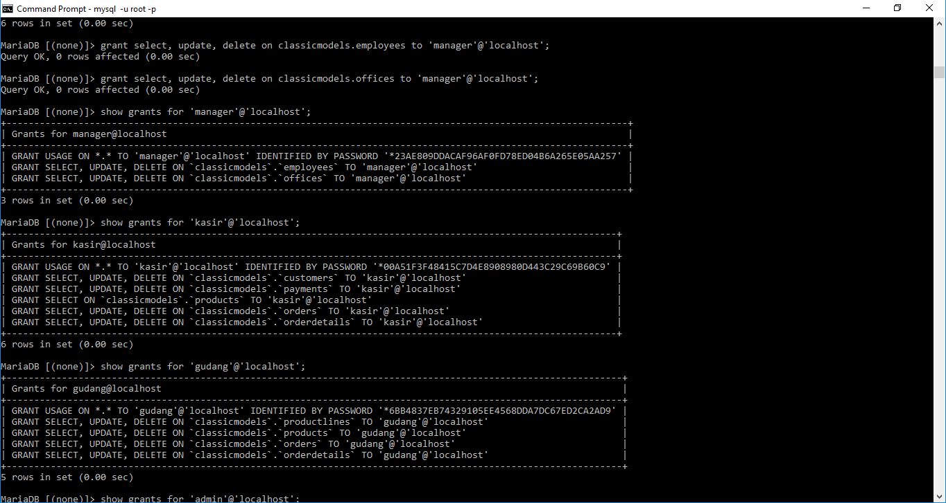

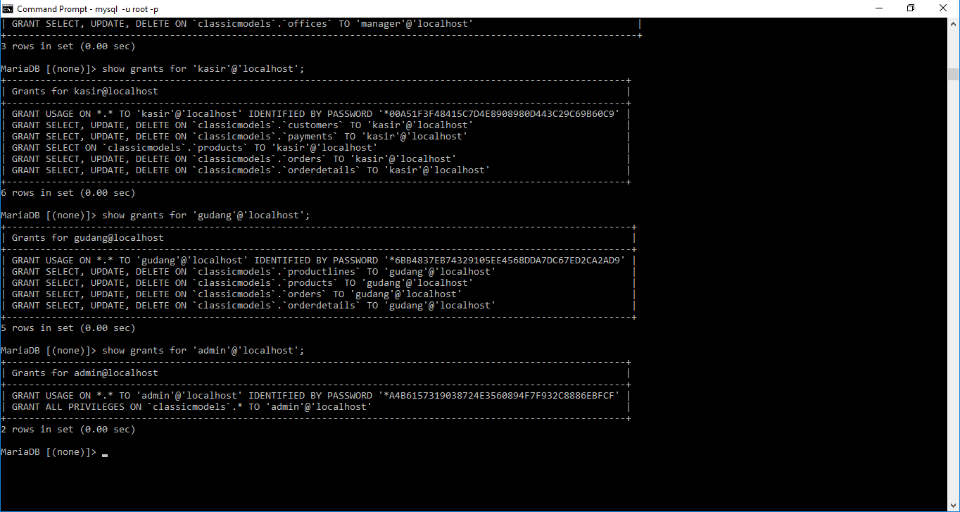

Hak Akses:

Admin:

Memiliki semua hak akses untuk semua table database

Manager:

Memiliki hak akses select, update, delete pada table employees dan office

Gudang:

Memiliki hak akses select, update, delete pada table productline, products, orders, orderdetails

Kasir:

Memiliki hak akses select, update, delete pada customers, payments, orders, orderdetails, dan juga memiliki hak akses select pada products